Відповідно до федеральних правил Environmental Protection Agency (EPA, Агентство з охорони довкілля) комунальні підприємства водопостачання зобов’язані інвентаризувати вхідні труби споживачів. Мета цього опитування – допомогти підприємству водопостачання, яке вас обслуговує, належним чином виконувати цей обов’язок. Наведена нижче інформація допоможе вам визначити, з якого матеріалу виготовлено вхідну водопровідну трубу.

# Розміщення вхідної водопровідної труби

Перш ніж заповнювати анкету, з’ясуйте, де розміщено вхідну водопровідну трубу і як її заведено в будинок. Якщо вам складно це зробити, зверніться до підприємства водопостачання, яке вас обслуговує: натисніть тут, щоб ввести контактні дані підприємства водопостачання.

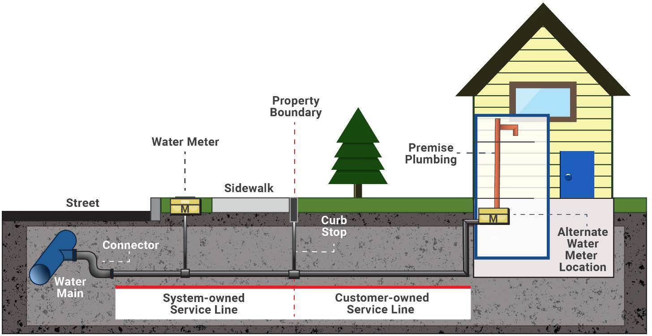

Вулиця

Лічильник води

Тротуар

Межа приватної земельної ділянки

Трубопровідна система будинку

Водопровідна труба комунального підприємства

Водопровідна труба споживача

Альтернативне розміщення лічильника води

Водопровідна магістраль

З’єднувач

Зовнішній вентиль

## Зовнішній лічильник води або зовнішній вентиль

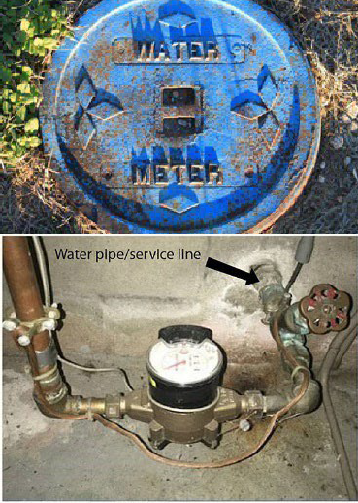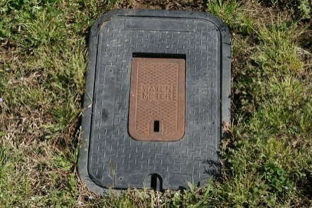Щоб виявити місце, де водопровідна труба заходить у будинок, знайдіть лічильник води або зовнішній вентиль на межі ділянки. Зазвичай вони розміщені в коробках на рівні землі з позначками «water» (водопостачання) або «meter» (лічильник) перед вашою ділянкою, біля вулиці або тротуару. Знайшовши їх, прямуйте найкоротшим шляхом до будинку. Вхідна водопровідна труба має заходити в будівлю через підлогу або фундаментну стіну приблизно в цій ділянці.

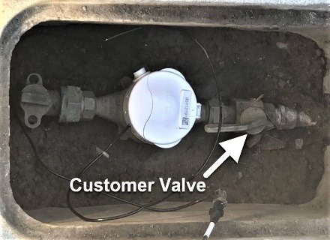

Запірний вентиль споживача

## Перевірка матеріалу труби

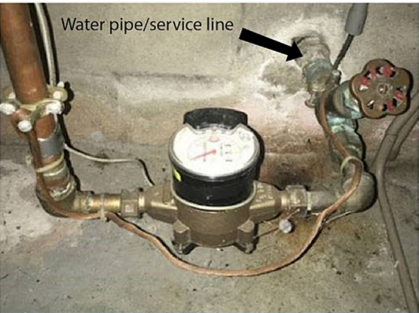

Вхідна водопровідна труба

Визначивши місце, де труба входить у будинок, знайдіть її відтинок, розміщений ближче до стіни чи підлоги та передує вентилю або лічильнику. На цьому відтинку можна перевірити, з якого матеріалу виготовлено трубу. Дуже важливо правильно визначити місце, де труба заходить у будинок.

### Інструменти для перевірки

Визначити матеріал вхідної водопровідної труби можна за допомогою таких інструментів.

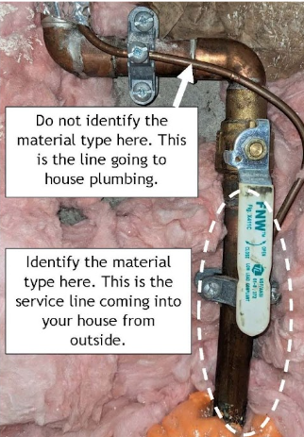

Не визначайте матеріал у цьому місці: це внутрішня труба, що сполучається з водопровідною системою будинку.

Визначте матеріал у цьому місці: це вхідна водопровідна труба, що заходить у будинок ззовні.

* **Магніт на холодильник або будь-який інший магніт**: використовуйте його, щоб визначити, чи виготовлено трубу зі сталі або чавуну.
* **Викрутка або монета**: зробіть подряпину на трубі, щоб виявити забарвлення й твердість металу, і постукайте, щоб перевірити звучність.
* **Ліхтарик або мобільний телефон**: посвітіть на трубу, щоб краще її бачити.
* **Свинець.** Перевірка подряпуванням: легко дряпається. Якщо подряпина блищить і має сріблясте забарвлення, труба свинцева. Перевірка магнітом: до свинцевої труби магніт не пристає. Перевірка постукуванням: свинцева труба видає глухий звук, якщо постукати по ній монетою.
* **Мідь.** Перевірка подряпуванням: якщо подряпина має мідне забарвлення, як у монети, трубу виготовлено з міді. Перевірка магнітом: до мідної труби магніт не пристає. Перевірка постукуванням: мідна труба видає дзвінкий, металічний звук, якщо постукати по ній монетою.
* **Оцинкована сталь або чавун.** Перевірка подряпуванням: якщо подряпина має тьмяне, сіре забарвлення, трубу виготовлено з оцинкованої сталі. Перевірка магнітом: до сталевої оцинкованої труби магніт пристає. Перевірка постукуванням: сталева оцинкована труба видає дзвінкий, металічний звук, якщо постукати по ній монетою.
* **Пластик.** Таку трубу виготовляють з різноманітних матеріалів і вона має різне забарвлення. Якщо постукати по пластиковій трубі монетою або викруткою, вона не видаватиме дзвінкого звуку.

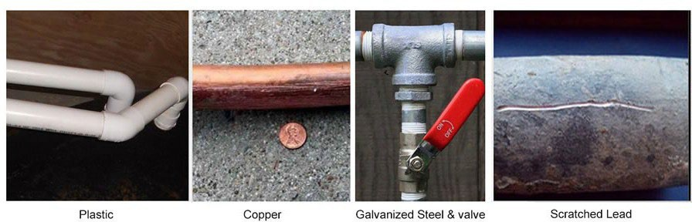

Пластик

Мідь

Оцинкована сталь і вентиль

Подряпина на свинці

# Опитування споживачів про вхідну водопровідну трубу

|  |  |
| --- | --- |
| **Відомості про місце проживання** | |
| **Адреса:** [Натисніть тут, щоб ввести текст.] | |
| **Місто:** [Натисніть тут, щоб ввести текст.] | **Поштовий індекс:**  [Натисніть тут, щоб ввести текст.] |

|  |  |  |  |  |
| --- | --- | --- | --- | --- |
| **Дайте відповідь на наведені нижче запитання.** | | | | |
| **Ви власник будинку чи орендуєте його?** | | Власник | | Орендую |
| **У якому році побудовано будинок?** [Натисніть тут, щоб ввести текст.] | | | | |
| **Чи заміняли коли-небудь у вашому будинку вхідну водопровідну трубу?** | | | | |
| Так | **У якому році її замінили?** [Натисніть тут, щоб ввести текст.] | | | |
| Ні | | | | |
| Не знаю | | | | |
| **З якого матеріалу виготовлено вхідну водопровідну трубу? Можна вибрати кілька варіантів.** | | | | |
| Свинець | | | Мідь | |
| Сталь (оцинкована), високоміцний чавун | | | Пластик (ПВЩ, ПВХ) | |
| Невідомо | | | Не можу знайти розміщення труби | |
| **Як ви визначили матеріал? Виберіть один варіант.** | | | | |
| Подряпуванням | | | Візуально | |
| Не можу знайти розміщення труби | | | За допомогою сантехніка або іншого спеціаліста | |
| **Дякуємо! Передайте заповнену анкету нашому представникові.**  [Введіть контактні дані підприємства водопостачання.] | | | | |

# Додаткова інформація

Додаткові ресурси можна знайти на нашій [вебсторінці, присвяченій змінам правил EPA щодо контролю вмісту свинцю й міді в питній воді, а також інвентаризації свинцевих водопровідних труб](https://doh.wa.gov/community-and-environment/drinking-water/contaminants/lead/lead-and-copper-rule-revisions) (англійською мовою).

## Вебсторінка комунального підприємства водопостачання

Введіть сюди URL-адресу вебсторінки підприємства водопостачання.

Щоб отримати цей документ в іншому форматі, зателефонуйте за номером 1-800-525-0127. Клієнтів із глухотою або з ослабленим слухом просимо телефонувати за номером 711 (Washington Relay) або писати на адресу електронної пошти [doh.information@doh.wa.gov](mailto:doh.information@doh.wa.gov.). Якщо вам потрібні послуги перекладача, телефонуйте на номер 1-800-525-0127.